一か所で全てのゴミが処分できる便利さが受けています

拠点回収（エコドーム）で

一日１０㌧の雑紙を資源化

**この問題について、私は先進市である日進市に１人で視察に行ってきました（３月１６日）。**

**日進市は豊田市の隣にある人口９万人の町で市役所に隣接して「エコドーム」を開設しています。このエコドームは電池や空き缶といった不燃物ごみだけでなく、雑紙類、容器包装プラチック（白トレイ等）なども取扱っており１カ所でほとんどすべてのゴミが捨てられるようになっています。（ドームと言っても大型テントで容易に建設出来ます）**

**月曜日以外毎日開設している便利さもあって、市民がひっきりなしにゴミを捨てに来ており、日曜日は渋滞するので駐車場警備員が２名勤務するほど。**

**問題の雑紙類は４００キログラム入る箱が一日で２５個も集まります。藤枝にも環自協の協力の下で優れた収集体制（ステーション方式）がありますが、並行してこれだけの拠点回収を新たに作れば確実に燃やすごみを減らす事が出来るはずです。現状でよいという認識にとどまるべきではありません。**

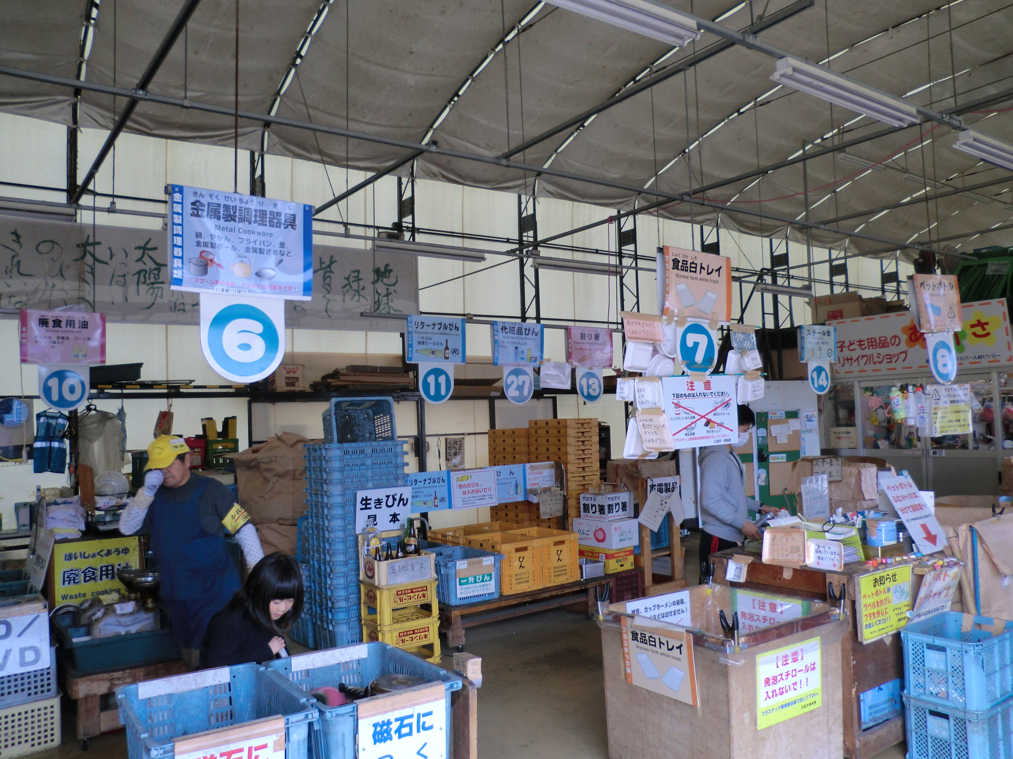

相変わらず、

議案質疑をしない議員…

**市政全般の問題を問う事が出来る「一般質問」は多くの議員が質問に立ちますが、「組合議会」や「議案質疑」ではほとんどの議員が質問に立ちません。**

**今回も質問したのは「議案質疑」は共産党の二人だけ「組合議会」に至っては私だけでした。問題の背景には議会の中で「一般質問」に最も市民の注目があることがあげられます。新聞に日程が掲載されるのも、全戸配布の「市議会だより」でお知らせするのも「一般質問」が主で「議案質疑」や「組合議会」はそれほどお知らせされていません。**

**「一般質問」は確かに大事ですが、１千億円もの予算案初め多くの議案に対し提案者の市長に疑義を質す「議案質疑」も「一般質問」と同等に大事なものです。にもかかわらず市民の目に触れる事が少ないためか、共産党以外質問に立とうとしません。**

**ただ何でも聞けばいいというものでもありませんが、市民の負託を受けた議員であるならばこうした機会も最大限活用して市民の立場にたった質問を積極的に行うべきではないでしょうか。**

**県立中央図書館発行：「静岡県の図書館」より**

**日進市（愛知県）の取組**

まだまだ遅れている藤枝市の図書館

人口に見合った蔵書数に達してない

議案質疑で取り上げました

**毎年6千万程度で推移していた「図書館資料購入費」ですが、今予算では4割も減額されました。人口に見合った蔵書数に達したからという市の答弁でしたが、人口千人当の蔵書数でみると静岡県平均以下であり、教育日本一を標榜するのであればもっと増書していくべきだと指摘。それに対し、市は否定せず今後考えるとしました。**

日本共産党藤枝市議団

無料法律生活相談のお知らせ

**日時：毎月最終火曜日　午後６時から**

**場所：生涯学習センター　２階和室にて**

**法律相談　静岡法律事務所弁護士**

**生活相談（藤枝市議）大石信生・石井通春**

**特に予約制ではありませんが、事前にご連絡いただければ助かります。**

**志太広域組合議会とは？**

**行政が取扱う膨大な業務のうち一部を複数の自治体が一元管轄することを「一部事務組合」と言いその中に組織化される議会です。**

**志太組合議会は焼津と藤枝２市の各議員８名、合計１６名で構成されます。所管はゴミ処理の他、消防、し尿、斎場、看護学校運営などです。**

**藤枝焼津２市の「燃やすごみ」の総量は年間およそ５万トンにもなります。燃やすごみを減らせば、現在計画されている新清掃工場の建設費用も縮減でき、運営コストも減り大きな節税につながります。**

**問題は、資源化可能なゴミが「燃やすごみ」の中にたくさん混入されている事、主なものは雑紙類（カレー粉の箱、トイレットペーパーの芯など）で「燃やすごみ」の中に８％も混ざってしまっています。他に容器包装プラチック、布類などです。**

**しかし古紙雑紙類は月２回の回収しかありませんので、家庭ではどうしても燃やすごみと一緒に捨ててしまうのが実情ではないでしょうか。**

|  |  |  |  |
| --- | --- | --- | --- |
|  | **県平均** | **藤枝市** | **順位** |
| **21年度** | **3250冊** | **2966冊** | **17位** |
| **22年度** | **3323冊** | **3139冊** | **17位** |
| **23年度** | **3386冊** | **3315冊** | **16位** |

**人口千人当蔵書数と**

**県内23市のうち藤枝市の順位**

議案質疑で取り上げました

**拠点回収（エコステーション）の充実で**

**燃やすごみ１０％減量が可能です**

志太広域組合議会で取り上げました